PLANTILLA DEL PLAN DE GESTIÓN DEL ALCANCE

PLAN DE GESTIÓN DEL ALCANCE
Cérvix-SIM

EQUIPO 404
Universidad Santiago de Cali
Cali – Valle del Cauca, Colombia

Fecha
09/10/2026

TABLA DE CONTENIDO
INTRODUCCIÓN 3
ENFOQUE DE GESTIÓN DEL ALCANCE 3
ROLES Y RESPONSABILIDADES 4
DEFINICIÓN DEL ALCANCE 6
DECLARACIÓN DEL ALCANCE DEL PROYECTO 6
ESTRUCTURA DE DESGLOSE DEL TRABAJO 7
VERIFICACIÓN DEL ALCANCE 13
CONTROL DEL ALCANCE 13
ACEPTACIÓN DEL PATROCINADOR 15

Introducción
La gestión del alcance garantiza que el proyecto contemple todo el trabajo necesario para cumplir sus objetivos y nada más. Este plan establece cómo se definirá, construirá, verificará y controlará el alcance de Cérvix-SIM, un simulador web gamificado para practicar la toma de decisiones clínicas en patología cervical, desarrollado por el Equipo 404 en la Universidad Santiago de Cali.

Para lograrlo se siguen cinco procesos consecutivos: recopilar los requisitos, definir el alcance, crear la EDT, verificar el alcance y controlarlo.

- Recopilación de requisitos: el equipo identifica y registra las necesidades técnicas, pedagógicas y de gamificación que debe cubrir el simulador. Cada requisito se redacta de manera que pueda medirse durante la ejecución y alimenta la definición del alcance.

- Definición del alcance: se describe con detalle el simulador web, sus entregables (diagramas UML, código fuente, manuales y tableros de telemetría), los supuestos y las restricciones, entre ellas la duración de un semestre académico.

- Creación de la EDT: los entregables se descomponen por niveles hasta llegar a paquetes de trabajo manejables, organizados según las fases de la dirección de proyectos (PMBOK) y el ciclo de vida del software bajo la metodología TSP. Esta descomposición facilita la planeación y el seguimiento.

- Verificación del alcance: el docente de la Universidad Santiago de Cali revisa cada entregable (diagramas, prototipos, código) frente a lo planeado y lo acepta de manera formal.

- Control del alcance: se vigila el avance respecto a la línea base y se administran los cambios, por ejemplo una modificación en la lógica de los casos clínicos o en los paneles de resultados, para evitar que el alcance crezca sin autorización.

Enfoque de gestión del alcance
Este apartado resume cómo se administrará el alcance de Cérvix-SIM y responde a las siguientes preguntas:

- ¿Quién decide y responde por el control del alcance?

- ¿Con qué documentos se define el alcance (declaración del alcance, EDT y diccionario de la EDT)?

- ¿Con qué instrumentos se valida (listas de verificación de calidad, línea base del alcance y métricas de desempeño)?

- ¿Cómo se tramita un cambio: quién lo propone y quién lo autoriza?

- ¿Quién acepta el producto final y, con ello, el alcance entregado?

En Cérvix-SIM, el control del alcance está a cargo del director del proyecto, quien lidera al Equipo 404. El alcance queda definido mediante la declaración del alcance, la EDT y su diccionario. Con el apoyo del patrocinador (el docente) y de los demás interesados, el director elaborará listas de verificación de calidad y usará los tableros de telemetría para medir el cumplimiento.

Cualquier integrante del equipo o interesado puede solicitar un cambio. El director analiza si es viable y, de serlo, lo remite al Comité de Evaluación y al patrocinador para su decisión. Con la aprobación, el director actualiza los documentos afectados y comunica el resultado al equipo. Al final, el patrocinador recibe y acepta los entregables de Cérvix-SIM.

Roles y Responsabilidades

La gestión del alcance solo funciona si cada persona sabe qué le corresponde. Esta sección fija los papeles del gerente del proyecto, el equipo, el patrocinador y los demás interesados en el control del alcance de Cérvix-SIM.

Se indica quiénes administran el alcance y quién recibe los entregables definidos en él. El gerente del proyecto, el patrocinador y el Equipo 404 son las figuras centrales.

Conocer estas responsabilidades permite que las actividades se mantengan dentro del alcance acordado durante todo el semestre. La Tabla 1.1 resume las funciones de cada rol.

Nombre | Rol | Responsabilidades
Jair Enrique Sanclemente Castro | Sponsor (Patrocinador) | - Decidir si se aprueban o rechazan las solicitudes de cambio al alcance.  - Valorar la pertinencia de cada cambio solicitado.  - Recibir y aceptar formalmente los entregables de Cérvix-SIM.
Juan David Uribe Enciso | Project Manager (Líder del equipo / Planeación) | - Dar seguimiento al alcance y comprobar que los entregables lo cumplan.  - Participar en la redacción y en el análisis de impacto de las solicitudes de cambio.  - Convocar y dirigir las reuniones de control de cambios.  - Informar al equipo la decisión tomada sobre cada solicitud.  - Actualizar la documentación del proyecto una vez aprobado el cambio.
Juan Pablo Ruiz Meneses | Team Lead (Analista de sistema / Monitoreo y control) | - Definir y validar el alcance tecnológico del proyecto.  - Revisar la validez de las solicitudes de cambio.  - Estimar el impacto de cada cambio en el proyecto.  - Comunicar al equipo el resultado de las solicitudes.  - Revisar con el equipo el efecto del cambio aprobado.
Santiago Meneses Berdugo | Team Member (Diseñador / Inicio) | - Colaborar en la solución de cambios que afecten la interfaz y la experiencia de usuario (UI/UX).  - Identificar cambios de alcance en el diseño y reportarlos al líder del equipo.
Daniel Andres Rodriguez Castro | Team Member (Desarrollador / Ejecución) | - Colaborar en la solución de cambios relacionados con el código y la lógica del sistema.  - Detectar cambios de alcance en el desarrollo e informarlos al líder del equipo.
Juan Pablo Ortiz | Team Member (Tester / Cierre) | - Colaborar en la solución de cambios desde la perspectiva de la calidad.  - Analizar los requisitos de prueba que genere un cambio y reportarlos al líder del equipo.
Tabla 1.1, Roles y responsabilidades de la gestión del alcance

Definición del alcance
La definición del alcance se realiza una vez identificados y documentados los requisitos (funcionales, de gamificación y de telemetría). De ese trabajo surgieron tres documentos: la documentación de requisitos, el plan de gestión de requisitos y la matriz de trazabilidad de requisitos, que sirven de base para delimitar el proyecto.

A continuación se explica cómo el Equipo 404 llegó a la descripción detallada del proyecto y de sus entregables, teniendo en cuenta las exigencias técnicas y pedagógicas de la Universidad Santiago de Cali.

Para precisar el alcance se combinaron tres técnicas: el juicio de expertos, apoyado en la experiencia del equipo en desarrollo web, análisis de sistemas y modelado UML; el análisis del producto, mediante la revisión de simuladores clínicos existentes; y la generación de alternativas a partir de discusiones técnicas internas.

El punto de partida fue el estudio de las necesidades educativas relacionadas con la toma de decisiones clínicas en patología cervical. Con base en él, el equipo redactó el documento de requisitos, donde se fijan los objetivos que debe lograr el software.

Luego, con los aportes de cada integrante en diseño UI/UX, arquitectura de software, bases de datos y metodologías ágiles y TSP, se construyó la descripción del proyecto y de los entregables. Las revisiones sucesivas permitieron ajustar el trabajo para cumplir el propósito original: una plataforma web interactiva y gamificada.

Declaración del alcance del proyecto
La declaración del alcance enumera los entregables de Cérvix-SIM y el trabajo necesario para producirlos. Incluye los siguientes componentes:

- Alcance del producto: simulador web interactivo para practicar la toma de decisiones clínicas en patología cervical.

- Criterios de aceptación: el simulador funciona según lo especificado, registra datos de telemetría y cuenta con la aprobación del docente.

- Entregables: código fuente, manuales, diagramas UML y tableros de telemetría.

- Exclusiones: lo que queda fuera del proyecto, por ejemplo el mantenimiento posterior al semestre.

- Restricciones: plazos y demás límites del proyecto, como las fechas de entrega académicas.

- Supuestos: condiciones que el Equipo 404 y el patrocinador dan por ciertas para completar el trabajo.
El proyecto abarca el diseño de la arquitectura (UML), el desarrollo de software (frontend y backend), la base de datos y las pruebas. Se entregará una aplicación web funcional con componentes de gamificación, tableros de telemetría y la documentación técnica exigida por la Universidad Santiago de Cali, una vez validados los flujos de decisión clínica.
Limitaciones: quedan fuera la operación, el mantenimiento y el alojamiento posteriores a la evaluación.
Restricciones: se trabajará solo con los recursos del Equipo 404, dentro del calendario del semestre y sin presupuesto financiero.
Supuestos: se espera contar con la orientación del patrocinador (docente), con buena comunicación entre las áreas de planeación, desarrollo, diseño y pruebas del equipo, y con acceso a los recursos informáticos requeridos.

ESTRUCTURA DE DESGLOSE DEL TRABAJO
La estructura de desglose del trabajo (EDT) y su diccionario son herramientas clave del control del alcance. Aquí se muestra cómo se descompone el alcance de Cérvix-SIM en entregables y paquetes de trabajo, y cómo se describe cada uno.
La EDT organiza el proyecto en cinco fases, siguiendo los grupos de procesos del PMBOK y alineando la fase de ejecución con el ciclo de vida del software bajo la metodología TSP. Cada fase se divide hasta llegar a paquetes de trabajo asignables, lo que permite al gerente controlar el alcance mientras el Equipo 404 realiza las tareas. Las fases son:
1.1 Inicio: acta de constitución, matriz de interesados e investigación inicial.
1.2 Planeación: planes de alcance, tiempo, calidad y dirección del proyecto.
1.3 Ejecución: análisis, diseño, construcción y pruebas del simulador (TSP).
1.4 Monitoreo y control: seguimiento, riesgos, configuración y cambios.
1.5 Cierre: documentación final, defensa y liberación de la versión 1.0.
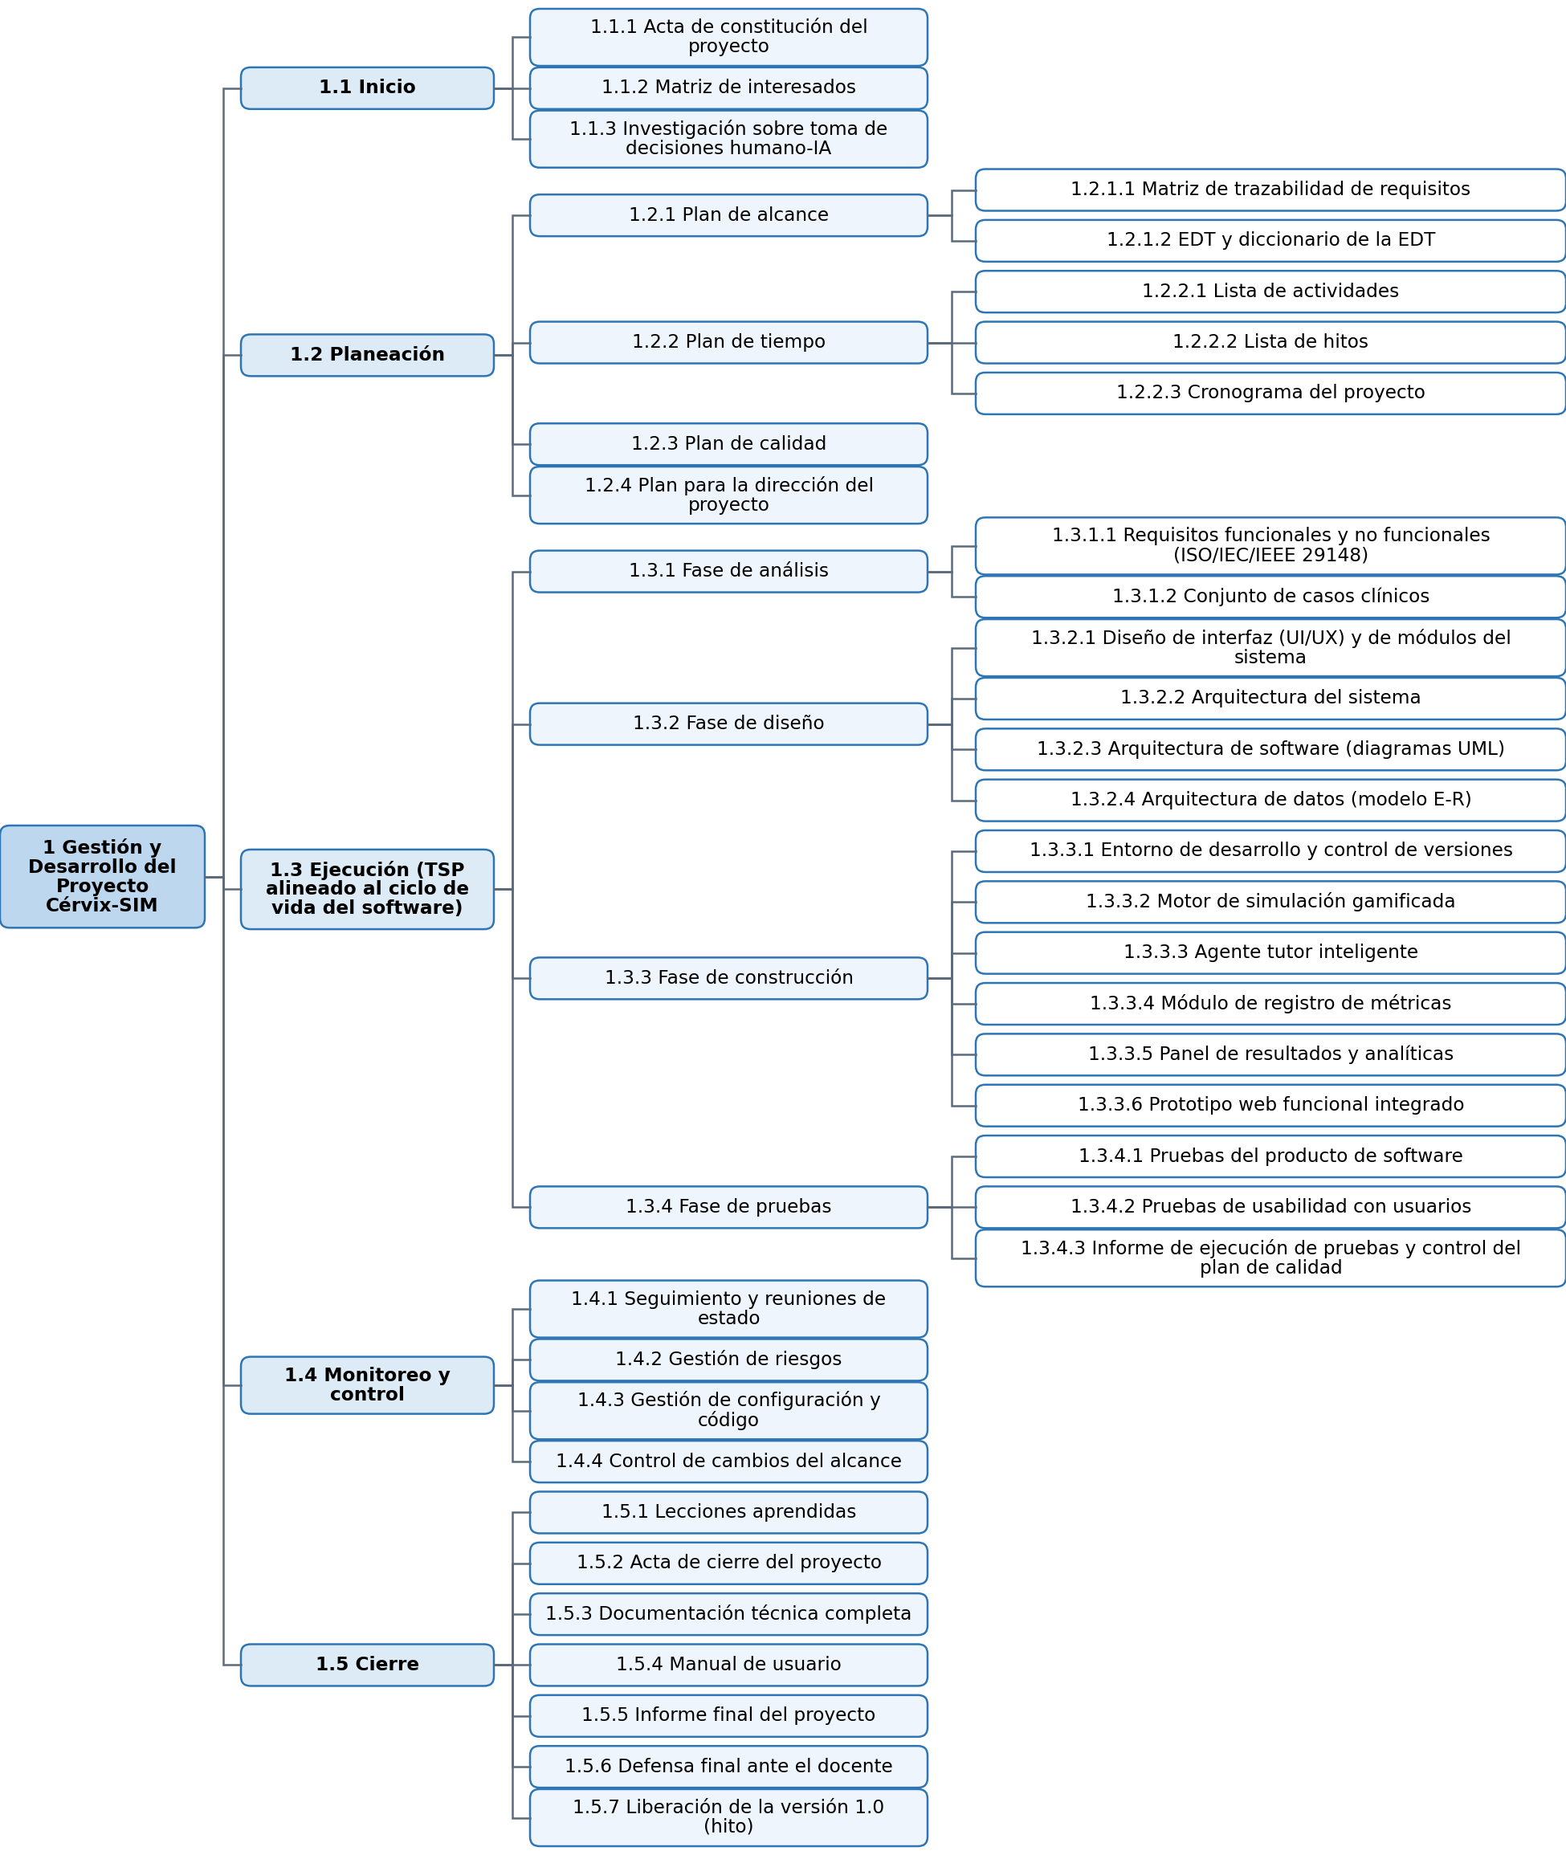
Figura 1.1, Estructura de desglose del trabajo (EDT) de Cérvix-SIM, diagrama de árbol

1. Gestión y Desarrollo del Proyecto Cérvix-SIM
1.1. Inicio
1.1.1. Acta de constitución del proyecto
1.1.2. Matriz de interesados
1.1.3. Investigación sobre toma de decisiones humano-IA
1.2. Planeación
1.2.1. Plan de alcance
1.2.1.1. Matriz de trazabilidad de requisitos
1.2.1.2. EDT y diccionario de la EDT
1.2.2. Plan de tiempo
1.2.2.1. Lista de actividades
1.2.2.2. Lista de hitos
1.2.2.3. Cronograma del proyecto
1.2.3. Plan de calidad
1.2.4. Plan para la dirección del proyecto
1.3. Ejecución (TSP alineado al ciclo de vida del software)
1.3.1. Fase de análisis
1.3.1.1. Requisitos funcionales y no funcionales (ISO/IEC/IEEE 29148)
1.3.1.2. Conjunto de casos clínicos
1.3.2. Fase de diseño
1.3.2.1. Diseño de interfaz (UI/UX) y de módulos del sistema
1.3.2.2. Arquitectura del sistema
1.3.2.3. Arquitectura de software (diagramas UML)
1.3.2.4. Arquitectura de datos (modelo E-R)
1.3.3. Fase de construcción
1.3.3.1. Entorno de desarrollo y control de versiones
1.3.3.2. Motor de simulación gamificada
1.3.3.3. Agente tutor inteligente
1.3.3.4. Módulo de registro de métricas
1.3.3.5. Panel de resultados y analíticas
1.3.3.6. Prototipo web funcional integrado
1.3.4. Fase de pruebas
1.3.4.1. Pruebas del producto de software
1.3.4.2. Pruebas de usabilidad con usuarios
1.3.4.3. Informe de ejecución de pruebas y control del plan de calidad
1.4. Monitoreo y control
1.4.1. Seguimiento y reuniones de estado
1.4.2. Gestión de riesgos
1.4.3. Gestión de configuración y código
1.4.4. Control de cambios del alcance
1.5. Cierre
1.5.1. Lecciones aprendidas
1.5.2. Acta de cierre del proyecto
1.5.3. Documentación técnica completa
1.5.4. Manual de usuario
1.5.5. Informe final del proyecto
1.5.6. Defensa final ante el docente
1.5.7. Liberación de la versión 1.0 (hito)
Figura 1.2, Estructura de desglose del trabajo (EDT) de Cérvix-SIM, lista jerárquica

Nivel | Código EDT | Elemento | Descripción del trabajo | Entregables | Responsables
1 | 1 | Gestión y desarrollo del proyecto Cérvix-SIM | Trabajo total del proyecto, desde el inicio hasta la liberación de la versión 1.0 del simulador. | Simulador web Cérvix-SIM v1.0 y su documentación | Equipo 404 (dirige Juan David Uribe)
2 | 1.1 | Inicio | Formalizar el proyecto y reconocer a los interesados. | Acta de constitución, matriz de interesados, informe de investigación | Santiago Meneses
3 | 1.1.1 | Acta de constitución del proyecto | Redactar el documento que autoriza el proyecto con objetivos, alcance preliminar y roles; se envía al docente para su revisión y firma. | Acta de constitución firmada | Juan David Uribe, Santiago Meneses
3 | 1.1.2 | Matriz de interesados | Identificar a las personas y entidades con interés en el proyecto y definir su influencia y participación. | Matriz de interesados | Santiago Meneses
3 | 1.1.3 | Investigación sobre toma de decisiones humano-IA | Revisar fuentes sobre la decisión clínica humana apoyada por inteligencia artificial, como base conceptual del simulador. | Informe de investigación | Juan Pablo Ruiz
2 | 1.2 | Planeación | Definir cómo se ejecutará, controlará y cerrará el proyecto. | Planes de alcance, tiempo, calidad y dirección del proyecto | Juan David Uribe
3 | 1.2.1 | Plan de alcance | Establecer el alcance base y la forma de gestionarlo. | Plan de gestión del alcance | Juan David Uribe
4 | 1.2.1.1 | Matriz de trazabilidad de requisitos | Vincular cada requisito con su origen, su entregable y su prueba. | Matriz de trazabilidad | Juan Pablo Ruiz
4 | 1.2.1.2 | EDT y diccionario de la EDT | Descomponer el alcance en paquetes de trabajo y describir cada uno. | EDT y diccionario de la EDT | Juan David Uribe
3 | 1.2.2 | Plan de tiempo | Ubicar el trabajo del proyecto dentro del calendario del semestre. | Lista de actividades, lista de hitos y cronograma | Juan David Uribe
4 | 1.2.2.1 | Lista de actividades | Enumerar las actividades necesarias para producir cada paquete de trabajo. | Lista de actividades | Juan David Uribe
4 | 1.2.2.2 | Lista de hitos | Fijar los hitos de control: H1 aprobación del análisis, H2 aprobación del diseño, H3 construcción e integración finalizadas y H4 liberación de la versión 1.0. | Lista de hitos | Juan David Uribe
4 | 1.2.2.3 | Cronograma del proyecto | Secuenciar actividades e hitos con fechas dentro del semestre. | Cronograma | Juan David Uribe
3 | 1.2.3 | Plan de calidad | Definir criterios, listas de verificación y métricas para evaluar los entregables. | Plan de calidad | Juan Pablo Ortiz
3 | 1.2.4 | Plan para la dirección del proyecto | Reunir en un solo documento los planes del proyecto y sus líneas base. | Plan para la dirección del proyecto | Juan David Uribe
2 | 1.3 | Ejecución (TSP alineado al ciclo de vida del software) | Construir el simulador recorriendo las fases del ciclo de vida del software bajo la metodología TSP. | Simulador web probado y validado | Daniel Rodríguez (Equipo 404)
3 | 1.3.1 | Fase de análisis | Precisar qué debe hacer el sistema y qué escenarios clínicos utilizará. Cierra con el hito H1. | Requisitos y casos clínicos aprobados | Juan Pablo Ruiz
4 | 1.3.1.1 | Requisitos funcionales y no funcionales (ISO/IEC/IEEE 29148) | Especificar lo que el sistema debe hacer y las cualidades que debe cumplir. | Especificación de requisitos | Juan Pablo Ruiz
4 | 1.3.1.2 | Conjunto de casos clínicos | Preparar los casos de patología cervical con los que se simularán las decisiones. | Banco de casos clínicos | Juan Pablo Ruiz
3 | 1.3.2 | Fase de diseño | Definir la estructura y la apariencia del sistema. Cierra con el hito H2. | Diseños de interfaz, arquitectura y datos aprobados | Santiago Meneses
4 | 1.3.2.1 | Diseño de interfaz (UI/UX) y de módulos del sistema | Diseñar pantallas, flujos de navegación y la división del sistema en módulos. | Mockups y diagrama de módulos | Santiago Meneses
4 | 1.3.2.2 | Arquitectura del sistema | Describir los componentes del sistema y la forma en que se comunican. | Diagrama de arquitectura del sistema | Juan Pablo Ruiz
4 | 1.3.2.3 | Arquitectura de software (diagramas UML) | Modelar con UML la estructura interna y el comportamiento del software. | Diagramas UML | Juan Pablo Ruiz
4 | 1.3.2.4 | Arquitectura de datos (modelo E-R) | Diseñar la base de datos y sus relaciones. | Modelo entidad-relación | Daniel Rodríguez, Juan Pablo Ruiz
3 | 1.3.3 | Fase de construcción | Programar e integrar los componentes del simulador. Cierra con el hito H3. | Prototipo funcional integrado | Daniel Rodríguez
4 | 1.3.3.1 | Entorno de desarrollo y control de versiones | Configurar el entorno de programación y el repositorio de código del equipo. | Entorno y repositorio configurados | Daniel Rodríguez
4 | 1.3.3.2 | Motor de simulación gamificada | Programar la lógica de los escenarios clínicos y los elementos de gamificación. | Módulo del motor de simulación | Daniel Rodríguez
4 | 1.3.3.3 | Agente tutor inteligente | Integrar y calibrar el agente que orienta al usuario durante la simulación. | Módulo de tutor inteligente | Daniel Rodríguez
4 | 1.3.3.4 | Módulo de registro de métricas | Registrar las acciones y decisiones del usuario para su posterior análisis. | Módulo de telemetría | Daniel Rodríguez
4 | 1.3.3.5 | Panel de resultados y analíticas | Construir los tableros que presentan el desempeño del usuario. | Tablero de resultados | Daniel Rodríguez
4 | 1.3.3.6 | Prototipo web funcional integrado | Unir los módulos y dejar el prototipo operando en el entorno local. | Prototipo web integrado | Daniel Rodríguez
3 | 1.3.4 | Fase de pruebas | Comprobar que el sistema cumple lo especificado. | Informes de pruebas y sistema validado | Juan Pablo Ortiz
4 | 1.3.4.1 | Pruebas del producto de software | Ejecutar pruebas unitarias y de integración sobre los flujos de decisión clínica. | Resultados de pruebas | Juan Pablo Ortiz
4 | 1.3.4.2 | Pruebas de usabilidad con usuarios | Capacitar a usuarios y evaluar la facilidad de uso del simulador. | Informe de usabilidad | Juan Pablo Ortiz, Santiago Meneses
4 | 1.3.4.3 | Informe de ejecución de pruebas y control del plan de calidad | Consolidar los resultados y contrastarlos con el plan de calidad. | Informe de ejecución de pruebas | Juan Pablo Ortiz
2 | 1.4 | Monitoreo y control | Vigilar el avance, los riesgos, los cambios y la calidad durante todo el proyecto. | Informes de seguimiento y artefactos de control TSP | Juan Pablo Ruiz
3 | 1.4.1 | Seguimiento y reuniones de estado | Medir el avance frente al cronograma y reunir al equipo periódicamente. | Actas de reunión e informes de avance | Juan Pablo Ruiz, Juan David Uribe
3 | 1.4.2 | Gestión de riesgos | Identificar, valorar y dar respuesta a los riesgos del proyecto. | Registro de riesgos | Juan Pablo Ruiz
3 | 1.4.3 | Gestión de configuración y código | Controlar las versiones del código y de la documentación. | Repositorio versionado y registro de configuración | Daniel Rodríguez, Juan Pablo Ruiz
3 | 1.4.4 | Control de cambios del alcance | Recibir, evaluar y registrar las solicitudes de cambio. | Solicitudes y registro de cambios | Juan David Uribe, Juan Pablo Ruiz
2 | 1.5 | Cierre | Finalizar y documentar el proyecto y entregar el producto. | Versión 1.0 y documentación final | Juan Pablo Ortiz
3 | 1.5.1 | Lecciones aprendidas | Recoger lo aprendido durante el desarrollo del proyecto. | Documento de lecciones aprendidas | Equipo 404
3 | 1.5.2 | Acta de cierre del proyecto | Formalizar la terminación del proyecto. | Acta de cierre firmada | Juan David Uribe
3 | 1.5.3 | Documentación técnica completa | Compilar la documentación técnica del simulador. | Documentación técnica | Juan Pablo Ortiz, Daniel Rodríguez
3 | 1.5.4 | Manual de usuario | Redactar la guía de uso del simulador. | Manual de usuario | Juan Pablo Ortiz, Santiago Meneses
3 | 1.5.5 | Informe final del proyecto | Resumir resultados, cumplimiento del alcance y conclusiones. | Informe final | Juan David Uribe
3 | 1.5.6 | Defensa final ante el docente | Presentar el producto y los resultados al patrocinador para su aceptación. | Presentación y aceptación del docente | Equipo 404
3 | 1.5.7 | Liberación de la versión 1.0 (hito H4) | Publicar la versión entregable del simulador. | Simulador Cérvix-SIM v1.0 | Daniel Rodríguez, Juan Pablo Ortiz
Tabla 1.2, Diccionario de la EDT

VERIFICACIÓN DEL ALCANCE
La verificación del alcance consiste en comparar los entregables con lo planeado y obtener su aceptación formal. En este proyecto, el docente (patrocinador de la Universidad Santiago de Cali) revisará y firmará los entregables de manera progresiva a lo largo del proyecto, y no únicamente al final del semestre.

Juan David Uribe Enciso, líder del equipo y responsable de la planeación, revisará cada entregable intermedio frente a la declaración del alcance, la EDT y su diccionario. Cuando confirme que cumple lo establecido (por ejemplo, los diagramas UML o los módulos de telemetría), se reunirá con el patrocinador, o participará en una revisión académica, para presentárselo. El patrocinador firmará la aceptación o le dará una calificación aprobatoria. De este modo se mantiene el alcance de Cérvix-SIM bajo control durante todo el proyecto.

Control del alcance
El control del alcance consiste en vigilar el estado del alcance de Cérvix-SIM y administrar las modificaciones a la línea base.

Juan David Uribe Enciso y el Equipo 404 gestionan el alcance en conjunto. El diccionario de la EDT funciona como declaración de trabajo de cada elemento (por ejemplo, el desarrollo del módulo de gamificación o de la base de datos), de modo que solo se realicen las actividades y se generen los entregables allí descritos.

Si surge la necesidad de modificar el alcance, por ejemplo agregar funciones al simulador o cambiar la arquitectura UML, se aplicará el procedimiento de solicitud de cambio. Cualquier integrante del Equipo 404 o el patrocinador puede proponerlo mediante un formato de solicitud de cambio dirigido al líder del equipo. Este valora si la propuesta es coherente con los objetivos académicos de Cérvix-SIM y, de ser necesario, convoca a una reunión de control de cambios con el equipo y el patrocinador.

Si el líder y el patrocinador dan su visto bueno inicial, la solicitud pasa al Comité de Evaluación de la asignatura. Si el comité aprueba el cambio, el patrocinador lo acepta formalmente y el líder actualiza los documentos afectados, incluidos la EDT y el cronograma del proyecto.

Aceptación del patrocinador

Aprobado por el patrocinador del proyecto:

Fecha: 09/10/2026
Jair Enrique Sanclemente Castro
Profesor - Universidad Santiago de Cali

